**宽松版**

实名制：

1. 游戏内有实名认证填写入口
2. 登陆后弹窗一次或认证图标上加上红点提醒(（弹窗间隔由项目根据实际决定，最好为登陆即弹）
3. 增加认证奖励引导，减少用户排斥心理
4. 暂时不需强制认证，但有对应功能
5. 接入君海独代实名认证接口（2个），主要作用为君海接口会做识别分类以及有接入公安系统计划

6、接口接入流程：IMG_256http://omqejufvt.bkt.clouddn.com/fangchengmi.png

防沉迷：

1. 累计在线时间提醒设置：弹窗、时间频率可配置（提醒间隔根据实际确认，可以是邮件或弹窗的形式，建议间隔不超过5小时；

**严格版**

实名注册系统：

1、要求：

(1) 应当要求用户使用有效身份证件进行实名注册（强制性）--有实名系统、可以开启强制填写

(2) 根据识别分类的结果初步确定该用户是否纳入网络游戏防沉迷系统（提供信息不规范及识别为未成年人的用户均应纳入防沉迷系统）--接入君海实名接口即可识别

(3) 保留实名注册信息（建议至少180天）

(4) 实名注册后用户才可进行充值

二、防沉迷系统

1、要求：

（1）对所有用户设置单次充值金额：法律法规对此尚没有明确规定，建议做成和未成年用户充值限制一样的灵活配置形式

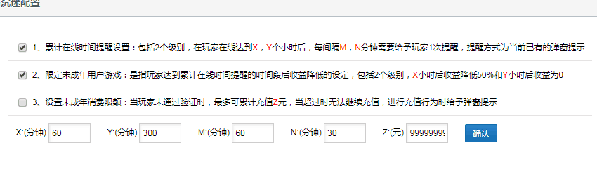

（2）对未成年用户设置消费限额：法律法规对此亦没有明确规定，可参考单次充值限额。

（3）限定未成年用户游戏，根据用户累计在线时间对游戏收益进行限制，具体为：

① 4-5小时，游戏收益减半；

② 5小时以上，游戏收益降为0。

③ 游戏收益包括游戏中与游戏角色成长升级相关的所有数据的提升（包括但不限于经验值、荣誉值、声望值、称号等）和获得的的虚拟财产（包括道具、装备、虚拟货币等）。

（4）累计在线时间提醒设置

① 0-3小时，每小时提醒一次；

② 满3小时时弹框提醒玩家注意休息；

③ 4-5小时，每30分钟提醒一次；

④ 第6小时开始，每15分钟提醒一次；

要求：有上述3个功能系统，并且做成独立开关形式，其中限额以及提醒间隔还有收益控制可以做成灵活配置形式，但不要求开放；